Informe de Avance del Proyecto

Nombre del proyecto:

Fortalecimiento del Proyecto Etnoturístico el Descanso de la
Asociación para la Defensa de los Derechos Indígenas
de Térraba, ASODINT

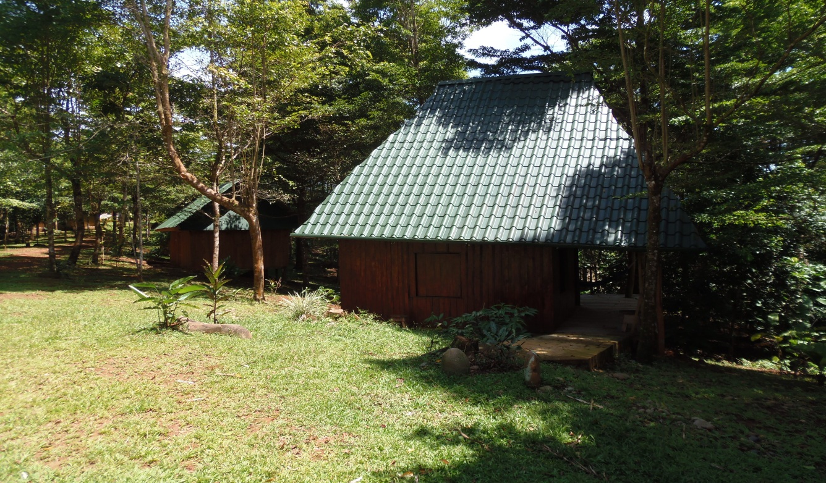+
Organización Comunitaria:

Asociación Para la Defensa de los Derechos Indígenas
de Térraba ASODINT

Octubre del 2012

Informe de Avance del Proyecto
Numero del proyecto: COS/SGP/FSP/OP5/BD/12/33
Nombre del proyecto:

Fortalecimiento del Proyecto Etnoturístico el Descanso de la Asociación para la Defensa de los Derechos Indígenas de Térraba, ASODINT

Titulo de la Organización: Asociación Para la Defensa de los Derechos Indígenas de Térraba, ASODINT

Director del proyecto o Responsable: Jeffrey Villanueva V
Dirección de la Organización: 700 metros al Este del centro educativo en Térraba centro

Teléfono: 8845-1322 / 8677-3666 Fax X correo electrónico: asodint@gmail.com

Fecha de inicio y finalización del proyecto ( como se propuso originalmente ) cambios ( si los hay ) en las fechas de inicio y terminación
El proyecto da inicio en julio del 2012 y finalizara en junio del 2013 tal como se ha planteado en el documento del proyecto

Periodo que cubre el reporte

N° de Beneficiarios: | Hombres: | Mujeres:
 | Niños: | Niñas:

Solicitud de desembolso | Colones/$
Monto de la donación | $20,000.00
Fondos recibidos del PPD hasta la fecha | ¢ 4.926, 000
Fondos PPD gastados hasta la fecha | ¢ 3.735, 368
Balance | ¢ 1.190,632
Desembolso Solicitado al PPD | $ 8,000.00

Informe hecho por:
Nombre: Jeffrey Villanueva V
Cargo: Coordinador
Firma:
Fecha: 25de octubre de 2012

Objetivo General
Contribuir en mejorar los problemas del medio ambiente y el nivel socioeconómico de las familias, promoviendo la generación de alternativas de desarrollo Etnoturísticas, mejorando y fortaleciendo el emprendimiento turístico del “DESCANSO de ASODINT, en armonía con los recursos naturales del Territorio Indígena de Térraba

Objetivos Específicos

Objetivo1: Construir infraestructura de albergues con dos cabañas adicionales en la Posada El Descanso

Objetivo 2: Establecer dos áreas de fincas culturales

Objetivo 3: Realizar actividades de publicidad y promoción del Etnoturismo de la Posada El Descanso

Objetivos Específicos | Actividades Planificadas | Actividades realizadas
Objetivo1: Construir infraestructura de albergues con dos cabañas adicionales en la Posada El Descanso | Contratación de indígena para la construcción de dos cabañas | - Selección y contratación de personal para la construcción de obra ( indígenas de la comunidad )
 | Realización del diseño de la construcción que se llevará a cabo | - Ubicación del espacio de la construcción de las 2 cabañas  - Diseño de las cabañas
 | Cotización, compra de materiales de construcción y transporte y realización de la obra de construcción | - Proceso de cotización de materiales de construcción y de madera  - Una sesión de la Junta Directiva de ASODINT para seleccionar el proveedor según cotizaciones  - Solicitud de visto bueno al coordinador del PPD  - Compra de los materiales de construcción y de maderas  - Inicio de la construcción de una cabaña, se cuenta con basas, piso en madera, estructura, techado, puesta de paredes en madera, instalación de sanitario y baño, tapicheles
 | Control del proceso de construcción y construcción de las cabañas | - Realización de planilla de trabajo  - Una jornada de información a nivel de la Junta Directiva  - Visita de campo de observación de avance de la obra  - Monitoreo fotográfico y conversación con los trabajadores
 | Compra de camas y colchones | - Esta actividad se tiene previsto desarrollar con el siguiente desembolso
 | Reuniones de Junta Directiva | - Una sesión de trabajo de selección de proveedor y solicitud de visto bueno al coordinador del PPD  - Un informe general del proyecto a la junta directiva y socios mediante un convivio el 12 de octubre, día de las culturas
 | Elaboración de Informes | - Recopilación de los insumos para la elaboración del primer informe de avance

Objetivos Específicos | Actividades Planificadas | Actividades realizadas
Objetivo 2: Establecer dos áreas de fincas culturales | Ubicación y selección de las dos áreas de trabajo | - se han ubicado las dos áreas de trabajo para las fincas culturales
 | Limpieza de las áreas de cultivo | - Limpieza de áreas de trabajo y cultivo
 | Compra de material genético para árboles nativos, semillas, granos, tubérculos y árboles frutales | - Compra de herramientas y equipo de trabajo de campo  - Para efectos de plantar los arboles frutales así como otros granos y tubérculos se cultivaran a inicios de la temporada de lluvias del año 2013 ( marzo )
 | Siembra y cultivo de las simillas de granos y tubérculos así como árboles frutales | - Por la época en la que se encuentra la ejecución de actividades del proyecto se programo realizar unas actividades para el periodo de lluvias del año 2013 ( marzo )  Que actividades se han realizado  - Se ha realizado la siembra de especies de banano ( plátano, banano criollo, cuadrado y Felipita)  - Se planto un área de yuca y otra de frijol de palo ( gandul )  - Se han cultivado especies de arboles de manzana de agua y cacao
 | Mantenimiento y fertilización de los cultivos | - Chapias de mantenimiento de malezas
 | Reuniones de Junta Directiva | - Se han realizo dos reuniones de información y de monitoreo del avance de las actividades
 | Elaboración de Informes | - Insumos de para el primer informe de avance

Objetivos Específicos | Actividades Planificadas | Actividades realizadas
Objetivo 3: Realizar actividades de publicidad y promoción del Etnoturismo de la Posada El Descanso | Diseño y arte de los rótulos publicitarios y los desplegables | - La Junta Directiva de ASODINT tiene previsto desarrollar esta actividad con los recursos del segundo desembolso
 | La contratación para la elaboración de rótulos y de los desplegables. | - La Junta Directiva de ASODINT tiene previsto desarrollar esta actividad con los recursos del segundo desembolso
 | Colocación de los rótulos en lugares estratégicos, impresión de los desplegables. | - La Junta Directiva de ASODINT tiene previsto desarrollar esta actividad con los recursos del segundo desembolso
 | Distribución de los plegables | - Una ves que se cuente con el material se desarrollara esta actividad
 | Firma de los convenios para encadenamientos | - Como primer paso se han sostenido conversatorios y dialogo de los servicios que el DESCANSO de ASODINT puede brindar en la búsqueda de encadenamientos con operadores o proyectos en la región  - En este sentido los proyectos o entidades son Cristal Ballena ubicado en la parte costera del Cantón de Osa, DURIKA en Buenos Aires, Hotelera del Sur en Pérez Zeledón y TRC INNOVA
 | Reuniones de Junta Directiva | - Barias sesiones de la Junta Directiva
 | Elaboración de informes | - Insumos para el primer informe

Problemas y dificultades en la implementación del proyecto
Las actividades se han ido realizando en procura de lograr los objetivos planteados, no se a encontrado dificultades, algunos días se a laborado menos tiempo por encontrarse en uno de los meses mas lluviosos de la estación de invierno

Logro de los resultados basados en los indicadores del proyecto
OBJETIVOS ESPECIFICOS | RESULTADOS | LOGROS HASTA EL MOMENTO
Objetivo1: Construir infraestructura de albergues con dos cabañas adicionales en la Posada El Descanso | Resultado 1.1: Construidas dos cabañas adicionales en El Descanso | - Ubicación donde se construirán las dos cabañas  - Construida una cabaña en un 80%
 | Resultado 1.2: Acondicionadas dos cabañas construidas para brindar servicio de hospedaje | - Se esta concluyendo la primera etapa de construcción, posteriormente se acondicionaran
Objetivo 2: Establecer dos áreas de fincas culturales. | Resultado 2.1: Preparado el terreno de siembra de dos fincas | - Una finca cultural preparada con cultivos variados
 | Resultado 2.2: Producidas las especies de árboles nativos | - Se cuenta con listado de especies de árboles para la compra y producción en vivero
 | Resultado 2.3: Sembrados los productos y las especies de árboles frutales | - Se tiene previsto la siembra para el periodo de lluvias de año 2013
Objetivo 3: Realizar actividades de publicidad y promoción del Etnoturismo de la Posada El Descanso | Resultado 3.1: Confeccionados rótulos publicitarios | - se cuenta con mensajes y diseños
 | Resultado 3.2: Confeccionados plegables para la promoción | - Se realizara en el siguiente periodo
 | Resultado 3.3: Firmados convenios sobre encadenamientos de servicios | - Se gestiona acuerdos para la firma de encadenamiento de servicios

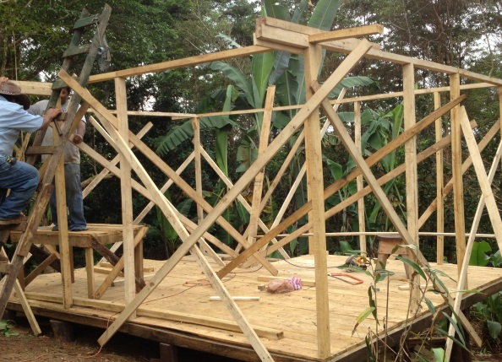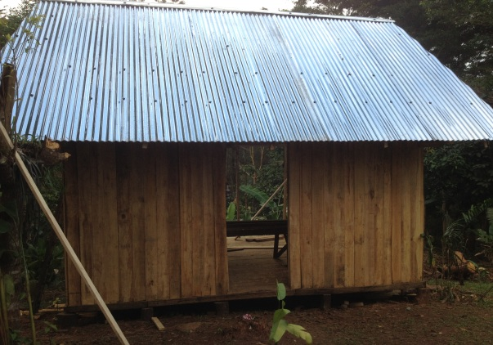

Información Adicional

La organización ASODINT gestiono una capacitación con el Instituto Nacional de Aprendizaje INA, sobre elaboraciones de Planes de Emergencias, con motivo de conocer y elaborar uno para el proyecto el DESCANSO

La capacitación se desarrollo con miembros socios de la organización de ASODINT, participando 14 personas, con una duración de 16 horas

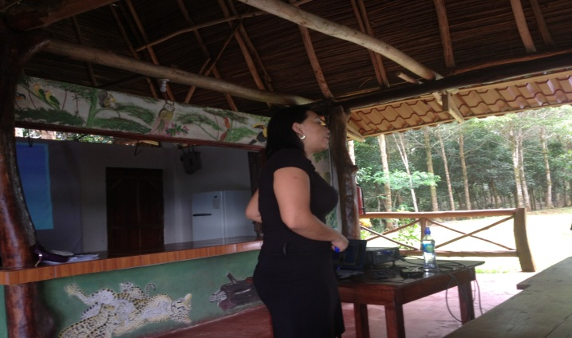

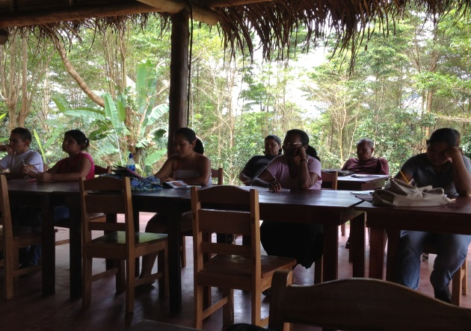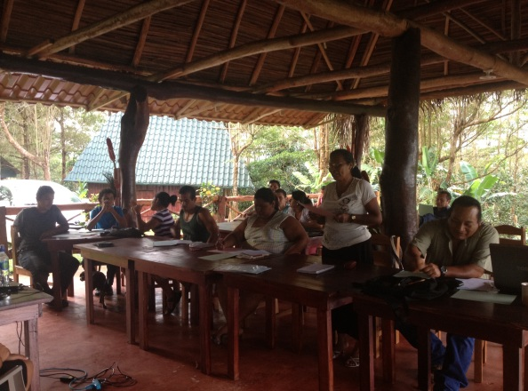

Para el 12 de octubre de 2012, ASODINT organizo un convivio con sus integrantes, vecinos de la comunidad y emprendimientos de turismo en la región así como de cooperación, con el objetivo dar mas a conocer la iniciativa del proyecto etnoturístico el DESCANSO y reflexionar sobre como los pueblos indígenas estamos incorporándonos en el tema de empresas comunitarias sobre Etnoturismo

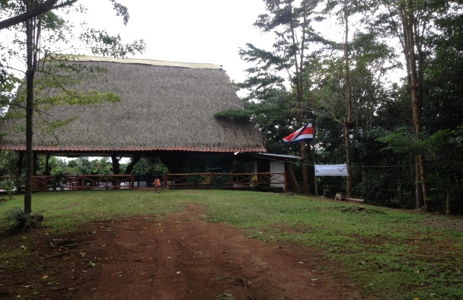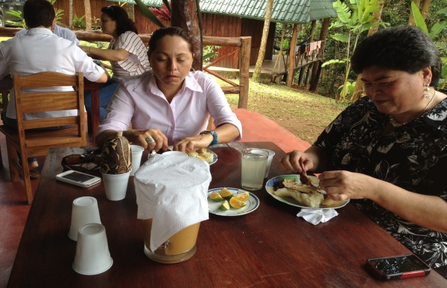

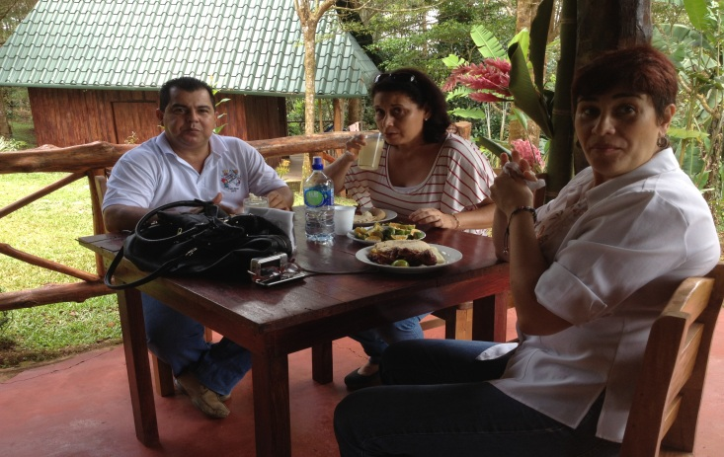
Participantes.

JUDESUR
FEDEMSUR
Programa Conjunto / PNUD
Grupo de Acción Territorial GAT / ALTO
DURIKA
Cristal Ballena
Planet Conservación
Liceo de Térraba
Artesanos
Vecinos de la comunidad

Con el apoyo de personeros de la Asociación Costarricense de Turismo Rural Comunitario, ACTUAR, se a iniciado un proceso de asesoramiento para mejorar las condiciones de calidad del proyecto el DESCANSO e iniciar el tramite de obtención de la Declaratoria de Interés Turístico ante el ICT así como capacitaciones y diseños de algunos documentos como el Plan de Emergencias, Póliza y otros

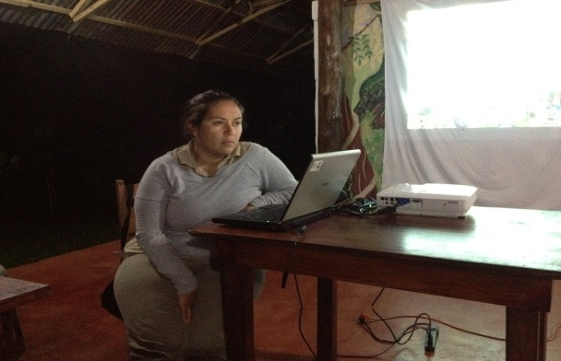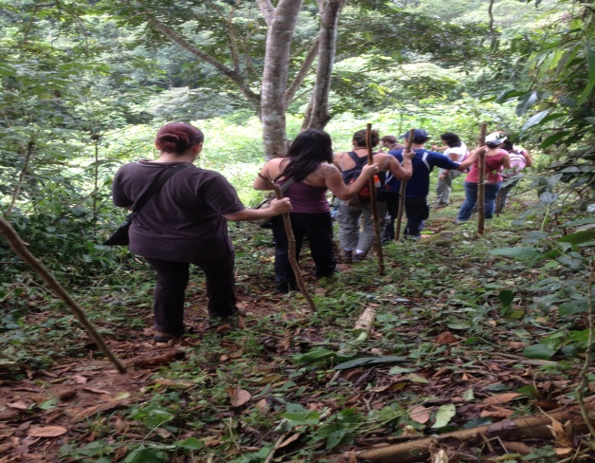

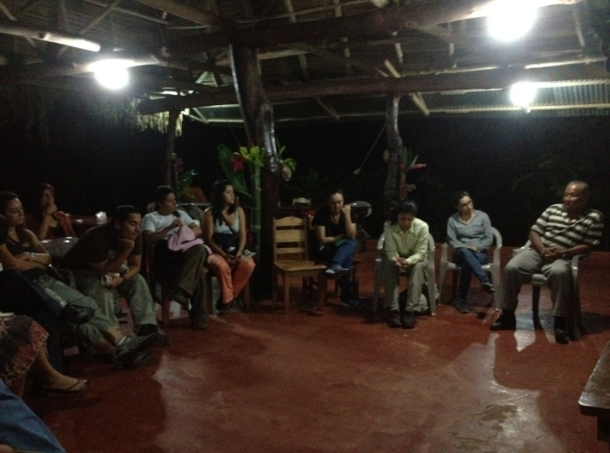

CATEGORIA DE GASTO

Compra de Materiales | 3.331,428,00
Promoción y Divulgación | 120.000,00
Seguimiento y Evaluación | 283.940,00
Auditoria
Total | 3.735.368,00

REPORTE DE GASTOS

Compra de Materiales

Numero de Factura y/o recibo | Descripción del gasto | Monto Colones
0208793 | Compra de materiales de construcción | -------
0208793 | Compra de materiales de construcción | -------
0208793 | Compra de materiales de construcción | 1.054,822,00
0207626 | Compra de materiales de ferretería | 39.940,00
0207625 | Compra de herramientas de trabajo de campo | 92.166,00
9298-21-p | Compra de herramientas de trabajo de campo | 46.020.00
0210161 | Compra de materiales de ferretería | 10.880,00
4382 | Compra de materiales de ferretería | 5.400,00
0424293 | Compra de madera en depósito | 1.573.300,00
0424292 | Compra de madera en depósito | 73.700,00
593655 | Compra de madera | 19.200.00
593654 | Compra de madera | 44.000,00
593651 | Servicio de trasporte de madera | 60.000,00
593658 | Mano de obra de trabajo | 100.000,00
593659 | Mano de obra de trabajo | 25.000,00
593660 | Mano de obra de trabajo | 37.000,00
593664 | Mano de obra de trabajo | 50.000,00
593657 | Mano de obra de trabajo | 100.000,00
 |  | 3.331,428,00

REPORTE DE GASTOS

Promoción y Divulgación

Numero de Factura y/o recibo | Descripción del gasto | Monto Colones
convenios firmados, sobre encadenamientos de servicios en el DESCANSO
04066142 | Anualidad de asociado a ACTUAR | 120.000,00
 |  | Total 120.000,00

REPORTE DE GASTOS

Seguimiento y Evaluación

Numero de Factura y/o recibo | Descripción del gasto | Monto Colones
Apoyo administrativo
1158 | Articulo de bazar | 7.000,00
70162 | Articulo de bazar | 4.760,00
22075 | Articulo de bazar | 4880,00
000000033380 | Articulo de bazar | 9.800,00
000000032558 | Articulo de bazar | 4.300,00
137888 | Mantenimiento zonas verdes del DESCANSO | 3.200,00
Servicios técnicos
603709 | Apoyo servicios técnicos de coordinación | 250.000
 |  | Total 283.940,00

SECCIÓN C: REPORTE DE GASTO ACUMULADO

Categoría de Presupuesto | Monto Aprobado | Gasto I informe | Gasto II informe | Gasto Informe final | Gasto Acumulado | Balance
Compra de Materiales | 6.349.900,00 | 3.331,428,00 |  |  | 3.331,428,00 | 3.018.472,00
Promoción y Divulgación | 2.050.000,00 | 120.000,00 |  |  | 120.000,00 | 1.930.000,00
Seguimiento y Evaluación | 1.300.000,00 | 283.940,00 |  |  | 283.940,00 | 1.016.060,00
Auditoria | 300.000,00 | ------------ |  |  | ------------- | 300.000,00
TOTAL | 9.999.900,00 | 3.735.368,00 |  |  | 3.735.368,00 | 6.264.532,00

